

**每日市场报告**

**2025年6月12日** 

 **市场综述**

美国三大股指小幅收跌，道指基本持平报42865.77点，标普500指数跌0.27%报6022.24点，纳指跌0.5%报19615.88点。美元指数跌0.41%报98.64，非美货币多数上涨，欧元兑美元涨0.55%报1.1489，英镑兑美元涨0.37%报1.3549，美元兑日元跌0.21%报144.59，离岸人民币对美元跌93.5个基点报7.1986。国际油价大幅走高，美油主力合约收涨5.11%，报68.30美元/桶；布伦特原油主力合约涨4.58%，报69.93美元/桶。国际贵金属期货收盘涨跌不一，COMEX黄金期货涨0.98%报3376.00美元/盎司，COMEX白银期货跌0.77%报36.36美元/盎司。ICE原糖主力合约跌0.36%报16.42分/磅，ICE棉花主力合约涨0.11%报65.49/磅。

图表1：全球主要股指涨跌幅（%）

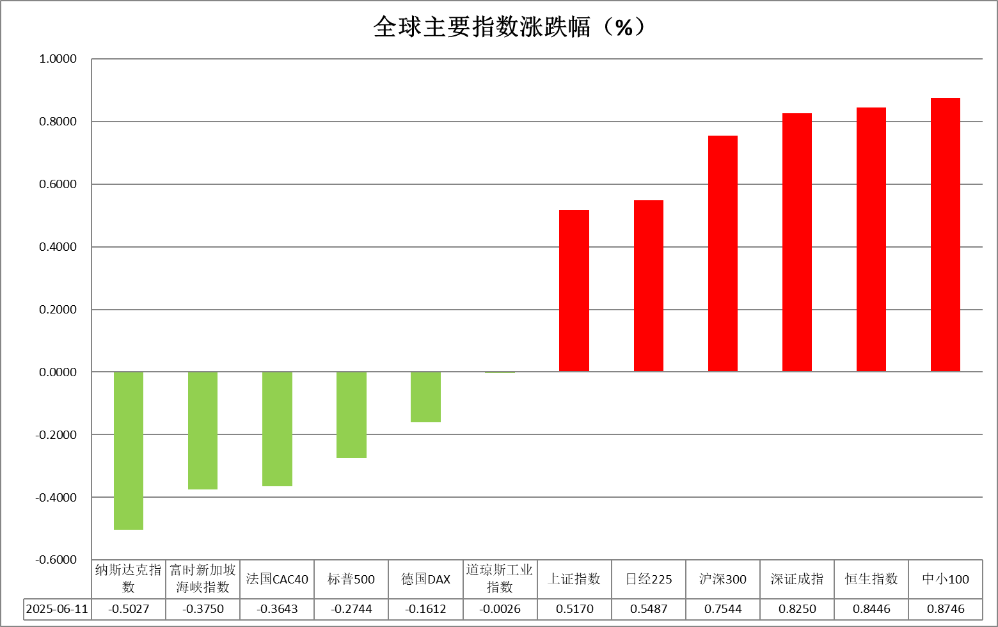

资料来源：公开资料整理、瑞达国际

* **消息回顾**

【当地时间6月9日至10日，中美经贸磋商机制首次会议在英国伦敦举行。双方进行了坦诚、深入的对话，就各自关心的经贸议题深入交换意见，就落实两国元首6月5日通话重要共识和巩固日内瓦经贸会谈成果的措施框架达成原则一致，就解决双方彼此经贸关切取得新进展。中美经贸中方牵头人、国务院副总理何立峰表示，下一步，双方要按照两国元首通话达成的重要共识和要求，进一步发挥好中美经贸磋商机制作用，不断增进共识、减少误解、加强合作。美方表示，本次会议取得积极成果，进一步稳定了双边经贸关系，将按照两国元首通话要求，与中方相向而行，共同落实好本次会议共识。】

【美国财政部长贝森特在美国众议院筹款委员会的听证会上发表讲话。在被问及是否愿意担任美联储主席时，贝森特明确表示，他希望继续担任财政部长直至2029年。贝森特同时表示美国最近的通胀放缓数据很好，他为特朗普政府的大规模支出和减税法案辩护，警告国会不通过该法案可能引发重大金融危机。贝森特还表示，只要美国的主要贸易伙伴在目前的谈判中表现出“诚意”，特朗普政府愿意将目前的90天关税暂停期延长至7月9日之后。】

【美国最新通胀数据仍保持温和。美国劳工部数据显示，5月CPI同比增长2.4%、环比增长0.1%，剔除食品和能源价格的核心CPI同比上涨2.8%、环比增长0.1%，均低于预期。CPI数据公布后，美国总统特朗普呼吁美联储将利率下调一个百分点。华尔街交易员也加大了对美联储降息的押注，基本预计今年将降息两次，利率互换显示交易员预计美联储在9月份前降息的可能性为75%。但美联储下周议息会议或继续按兵不动。】

【美国5月份关税收入创纪录新高，助力当月赤字收窄。美国财政部月度预算报告显示，5月份关税收入达230亿美元，同比增长170亿美元，增幅270%。扣除日历年差异因素后，5月份财政赤字为3160亿美元，同比减少17%。不过，随着特朗普政府与贸易伙伴进行谈判，而且关税错措施面临司法挑战，对关税收入持续性的疑问依然存在】

【欧洲央行称，受创纪录的购买量和金价飙升的推动，黄金已超越欧元，成为全球央行第二大储备资产。欧洲央行发布报告显示，2024年黄金占全球官方储备的比例达到20%，超过了欧元的16%，仅次于美元的46%。报告指出，全球央行正以创纪录速度增持黄金：2024年购金量突破1000吨，是2010年代年均购买量的两倍；当前全球央行黄金储备总量已累积至3.6万吨。】

 **今日关注**

|  |  |
| --- | --- |
| 时间 | 数据/事件 |

|  |  |  |
| --- | --- | --- |
| 2025/6/12 | 14:00 | 英国4月GDP/制造业产出 |
| 2025/6/12 | 20:30 | 美国上周初请失业金人数 |
|  |  | 美国5月PPI |

* **观点汇总**

**美元指数**

隔夜，美元指数跌0.41%报98.64，非美货币多数上涨，欧元兑美元涨0.55%报1.1489，英镑兑美元涨0.37%报1.3549，美元兑日元跌0.21%报144.59。

美元指数延续下跌，接近去年4月触及的98.0三年低点，弱于预期的通胀数据抑制美元上行。美国5月CPI环比上涨0.1%，较4月的0.2%增幅有所放缓，低于市场预期。住房和食品价格分别上涨了0.3%，食品指数的两个分项分别增长0.3%。相比之下，能源指数下降1.0%，主要受汽油价格下跌的影响，为本次CPI不及预期的主要拖累项。医疗保健、机动车保险、家居用品、个人护理以及教育领域的价格也有所上涨。与此同时，航空票价、二手车和卡车、新车辆以及服装价格有所下降。服务通胀继续释放降温信号，实际租金与业主等价租金双双走软，显示旅游消费需求正在收缩，娱乐服务价格亦连续两月下滑，可选服务通胀退潮表明企业定价能力减弱，预示未来数月服务通胀可能持续降温。美国CPI数据公布后，交易员加大对美联储降息的押注，基本预计今年将降息两次。市场预期美联储未来一年将累计降息77个基点，到12月累计降息48个基点。中美贸易谈判取得良好进展，双边就日内瓦协议中的内容再度达成一致认同，但本次谈判未有突破性进展，有待后续关税实施议程的逐步推进。中长期来看，关税政策预期反复、持久化的债务问题与降息预期形成压制，美元指数或维持震荡偏弱格局。

欧元区6月投资者信心指数录得显著改善。欧元区料迎来货币政策拐点，欧央行如期降息25基点，欧央行行长拉加德暗示本轮宽松周期或接近尾声，但其他官员释放鸽派信号，暗示未来关税压力下欧元区通胀继续下行的可能性。德国财政扩张计划以及美元的持续走弱继续为欧元提供阶段性支撑。日本一季度GDP修正值意外上修，同比萎缩幅度从初值-0.7%收窄至-0.2%，主要受私人消费增长0.1%及资本支出温和改善驱动。这一韧性表现抑制了避险美元需求，也印证了日本央行近期关于贸易战不确定性仍是政策关键驱动力的表态。

图表1：美元指数走势图

图表

AI 生成的内容可能不正确。

资料来源：Wind、瑞达国际

**S&P500**

截至6月11日，标普500指数下跌0.27%至6022.24点；迷你标普500主力合约下跌0.21%至6028。经济数据方面，美国5月CPI同比增长2.4%、环比增长0.1%，剔除食品和能源价格的核心CPI同比上涨2.8%、环比增长0.1%，两者均低于市场预期。数据公布后，交易员加大对美联储9月份降息的押注。中美经贸磋商机制首次会议结束，双方均表示将按照两国元首通话达成的重要共识和要求，落实好本次会议的成果。虽然中美双方均表态积极，但并未公布具体协议内容。整体来看，通胀数据弱于预期提振市场对美联储降息预期，对美股起到推动，同时贸易关系缓和也有助于支撑美股行情。策略上，建议逢低买入。

图表2：S&P500走势图

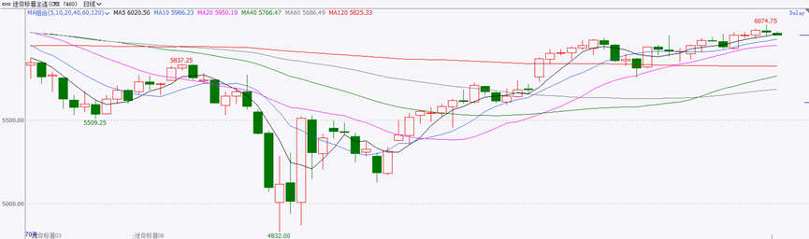

资料来源：Wind、瑞达国际

**富时中国A50**

截至6月11日，富时中国A50指数上涨0.84%至13507.64点；新交所富时A50期指主力合约上涨0.9%至13420点。国内方面，经济基本面，价格端，5月份国内CPI环比由涨转降，同比降幅与上月持平，PPI同比降幅进一步走阔，CPI-PPI剪刀差较上月进一步走阔，暗示未来物价仍面临一定压力。贸易端，受到关税政策冲击，5月份我国进出口贸易规模进一步萎缩。政策面，中美经贸磋商机制首次会议结束，上双方均表示将按照两国元首通话达成的重要共识和要求，落实好本次会议的成果。虽然中美双方均表态积极，但并未公布具体协议内容。整体来看，中美贸易关系呈现进一步缓和迹象，但此前已部分反映在价格上，市场有一定“卖出现实”的举动，同时，国内通缩压力依旧存在，加上进出口在关税冲击下走弱，经济基本面相对承压，限制大盘上行空间，市场目前处于政策真空期，增量资金有限，难以支撑市值较大的大盘蓝筹股大幅走强。策略上，建议暂时观望。

图表3：富时中国A50走势图

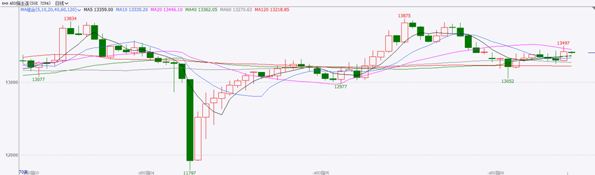

资料来源：Wind、瑞达国际

**铜**

隔夜COMEX铜震荡走弱，报收4.806美元/磅，涨跌幅-1.91%。国际方面，美国最新通胀数据仍保持温和。美国劳工部数据显示，5月CPI同比增长2.4%、环比增长0.1%，剔除食品和能源价格的核心CPI同比上涨2.8%、环比增长0.1%，均低于预期。国内方面，中国商务部国际贸易谈判代表李成钢：中美就落实两国元首通话共识及日内瓦会谈共识达成框架。库存方面，截至6月11日，COMEX铜库存为192086短吨，环比+1151短吨；LME铜库存为119450吨，环比-950吨；SHFE每日仓单33373吨，环比-373吨。美元美债方面，由于全面低于预期的CPI数据提振了市场的降息预期，美元指数盘中跳水，最终收跌0.41%，报98.638。美债收益率全线急挫，基准的10年期美债收益率收报4.427%，2年期美债收益率跌破4%关口，收报3.956%。操作建议，纽铜主力合约轻仓逢低短多交易，仅供参考。

图表4：铜日线走势图

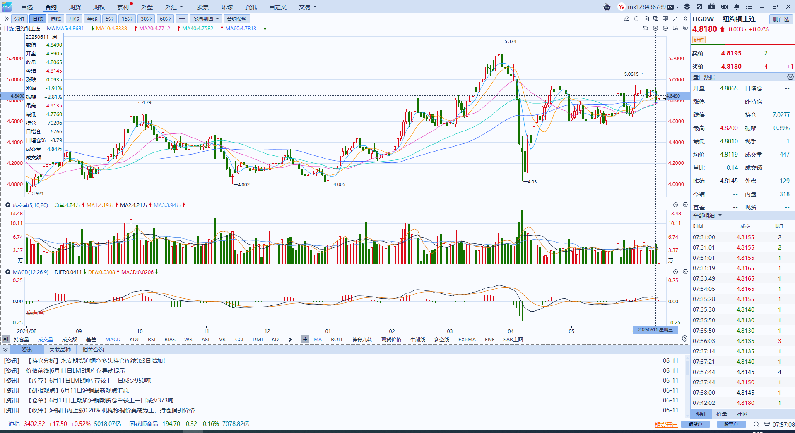

资料来源：Wind、瑞达国际

**黄金**

隔夜，国际贵金属期货收盘涨跌不一，COMEX黄金期货涨0.98%报3376.00美元/盎司，COMEX白银期货跌0.77%报36.36美元/盎司。美国通胀水平意外延续降温格局，美国5月CPI环比上涨0.1%，较4月的0.2%增幅有所放缓，低于市场预期。从分项来看，能源指数下降1.0%，主要受汽油价格下跌的影响，为本次CPI不及预期的主要拖累项。医疗保健、机动车保险、家居用品、个人护理以及教育领域的价格均录得上涨。服务通胀继续释放降温信号，实际租金与业主等价租金双双走软，显示旅游消费需求正在收缩，可选服务通胀退潮表明企业定价能力减弱，预示未来数月服务通胀可能持续降温。美国CPI数据公布后，交易员加大对美联储降息的押注，基本预计今年将降息两次。此前在伦敦举行的中美会谈，双方就日内瓦经贸会谈成果的措施框架达成原则一致，就解决双方彼此经贸关切取得新进展，但仍有待双边领导人推进具体实施方案，且本次谈判未提供相关细节，后续不确定性仍存。黄金受CPI数据走软带动的降息预期提振以及关税谈判的略微不及预期，迎来阶段性反弹。欧洲央行称，受创纪录的购买量和金价飙升的推动，黄金已超越欧元并成为全球央行第二大储备资产，预示黄金的避险以及美元信用对冲属性仍受到全球央行青睐。隔夜银价承压于近期超买后的短线回调，但降息预期抬升有助于提振白银工业属性，金银比有望继续得到修复。中长期而言，特朗普关税政策预期反复、美国债务问题持久化与经济数据转弱带动的降息预期形成三重压制，美元信用受损或加速全球去美元化进程，对贵金属市场构成结构性利好。COMEX黄金关注上方阻力位3430美元/盎司，下方支撑位3300美元/盎司；COMEX白银关注上方阻力位37美元/盎司，下方支撑位35.5美元/盎司。

图表5：COMEX黄金日线走势图

图表, 直方图

AI 生成的内容可能不正确。

资料来源：Wind、瑞达国际

**ICE原糖**

洲际交易所(ICE)原糖期货周三收跌，因亚洲主要产糖国供应前景良好。ICE 7月原糖期下跌0.06美分，或0.4%，结算价报每磅16.42美分。8月白糖期货期货上涨1.1%，至每吨472.8美元。

巴西航运机构Wiiams发布的数据显示，截至6月4日当周，巴西港口等待装运食糖的船只数量为90艘，此前一周为90艘，港口等待装运的食糖数量为324.7万吨，较此前一周的338.66万吨下降4%。在当周等待出口的食糖总量中，高等级原糖 (VHP)数量为303.73万吨，较上一周的311.41万吨下降3%。根据W'liams发布的数据，桑托斯港等待出口的食糖数量为216.61万吨，较上周下降7%，帕拉纳瓜港等待出口的食糖数量为68.62万吨，较上周下降11%

美糖主力价格关注上方压力18.0美分/磅，下方支撑15美分/磅。建议7月 ICE 期糖短期观望。

图表6：ICE美糖主力合约价格走势图

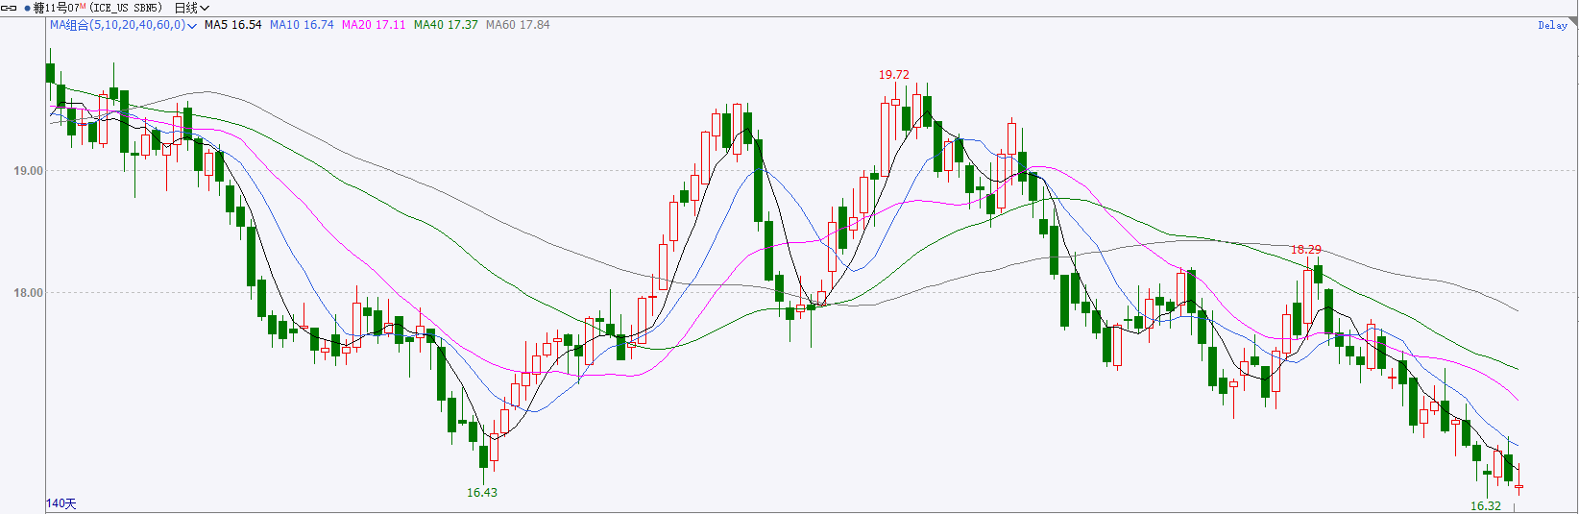

资料来源：Wind、瑞达国际

**ICE棉花**

洲际交易所(ICE)棉花期货周三收跌，主要因为需求前景忧虑。ICE指标7月棉花期货合约收跌0.57美分或0.86%，结算价报每磅65.42美分。

国际方面，据美国农业部(USDA)每周作物生长报告显示 ，截至2025年6月8日当周，美国棉花播种完成76%，较前周（66%）增加10%，较去年同期（79%）减少3%，较过去五年同期均值（80%）减少4%，优良率为49%，与前周持平，较于去年同期（56%）减少7%。美国天气大体利于作物生长。静待美国农业部月度供需报告。

美棉主力价格关注上方压力70.0美分/磅，下方支撑62.05美分/磅。建议7 ICE 期棉短期暂时观望。

图表7：ICE美棉主力合约价格走势图

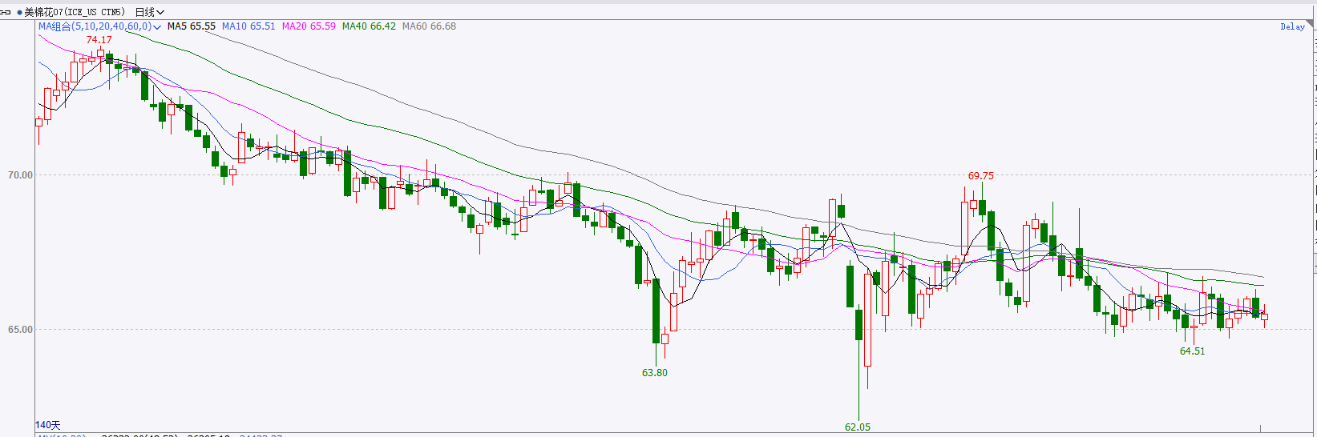

资料来源：Wind、瑞达国际

△ 免责声明

此报告由瑞达国际所编制。本报告采用之资料及意见均相信可靠及准确，但本公司并不对各分析或有关资料之可靠性及准确性作出全面性保证。本报告只供客户或读者作参考之用，客户或读者不应完全依靠本报告内容作为投资准则。

本报告之资料及意见如有任何更改，恕不另行通知。本报告并非及并无意图构成任何作价或招揽进行买卖本报告 提及的商品。本公司不会对任何因依靠本报告作出任何买卖而引致之任何损失承担任何责任。



24小时客服电话： 00852 - 25342000/86 - 13603059885

24小时传真电话： 00852 - 25632368

客服邮箱： cs@ruida- int . com

客服QQ： 203195058/2938472186

网址：www. ruida- int . com

地址: 香港湾仔菲林明道8号大同大厦17楼05 - 06室